Efektywny środek do usuwania smoły (500g)
Nr katalogowy 0165
Ilość 1 szt.

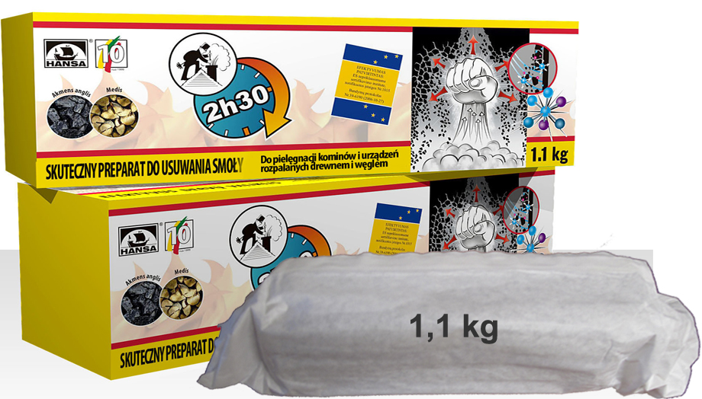

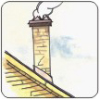
Do kominów murowanych i metalowych

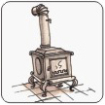
Do pieców

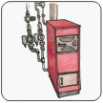
Do kotłów grzewczych
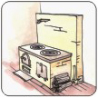
Do piecyków, kuchenek

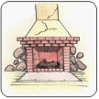
Do kominków otwartych
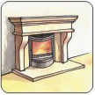
Do kominków zamkniętych

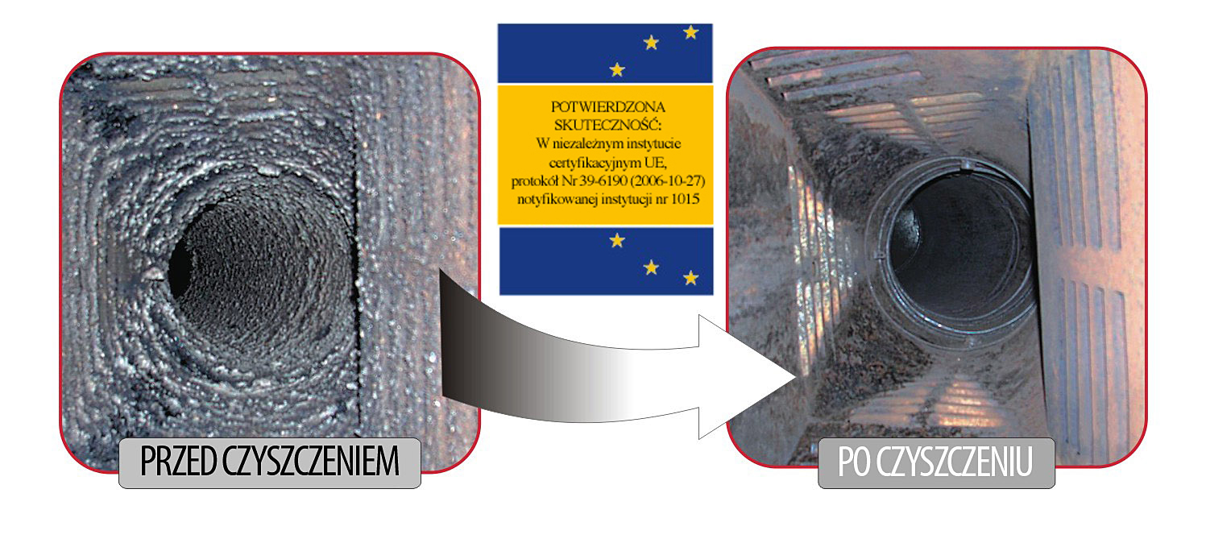

Ogień to niezwykle użyteczny dar natury .Przez długi czas był jedynym źródłem
światła i ciepła, pomocnikiem człowieka w przygotowywaniu pożywienia, wyrabianiu metalowych narzędzi itp. Jednocześnie jest bardzo niebezpieczny. Jest jedną z sił przyrody zabierającą najwięcej istnień ludzkich.
Ogień to skomplikowana reakcja chemiczna, podczas której, gdy paliwo
reaguje z tlenem, jedna substancja zamienia się w inną. Tak naprawdę nie
płonie samo drewno, a wydzielające się z niego palne gazy. Na początku, po
nagrzaniu się drewna do 150 °C rozkładają się celuloza i lignina –
zachodzi zjawisko pirolizy. Wydzielają się palne gazy:
wodór, tlenek węgla, metan, które od razu ulegają spaleniu. Płomień stymuluje dalszy rozkład termiczny
drewna. Błękitny płomień oznacza, że spala się toksyczny gaz – tlenek węgla.
Gdy palą się gazy wydzielające się z drewna, widzimy dym. Biały dym tworzy
para wodna wydzielająca się z drewna, a czarny – węgiel drobno cząsteczkowy
(sadza) oraz trudnopalne opary kreozotu, znajdujące się w drewnie. Po zakończeniu procesu pirolizy pozostaje węgiel, który nie pali się już otwartym płomieniem, a jedynie się tli, reagując z tlenem z powietrza oraz wydziela dwutlenek węgla i parę wodną.
Wydzielające się razem z dymem sadza i kreozot stwarzają największe niebezpieczeństwo. Para wodna wytwarzająca się podczas spalania drewna „zlepia“ je, schładza i nie pozwala spłonąć. Z powodu dużej masy te lepkie elementy sadzy nie mogą zostać usunięte razem z dymem, dlatego też osadzają się na elementach urządzenia grzewczego i komina, tworząc osad ze smoły. Nawet niewielka jej ilość nie pozwala na normalne działanie urządzenia,
zmniejsza jego efektywność, przyspiesza zużywanie się i korozję urządzeń, a w kominie może spowodować pożar.
Preparat do usuwania smoły Hansa składa się z mieszkanki specjalnych kryształów. Jedne ich składniki katalizują proces spalania drewna – smoła znajdująca się w drewnie rozkłada się na palne gazy, a drugie w wysokiej temperaturze wydzielają gaz, który reaguje z osadem ze smoły i rozkłada jego strukturę. Z tego powodu wyparowuje woda – główny składnik utrzymujący trwałość smoły. Pozostają jedynie kruche pozostałości smoły, które
osypują się w dół, rozkładają się termicznie i ulegają spaleniu

Etapy działania:

Części wykorzystywanego
urządzenia grzewczego oraz
komin pokrywają się osadami
ze smoły.
Preparat do usuwania smoły
pokrywa warstwę tych
niebezpiecznych osadów
aktywnymi gazami.
Smoła poddana działaniu
aktywnych gazów wysycha,
staje się krucha i zostaje
usunięta.
Działanie czyszczące preparatu
do usuwania smoły przebiega
kilka dni.

Sposób użycia
Wyjmij z pudełka preparat do usuwania smoły (polano)
HANSA, ale nie odwijaj z papierowego opakowania. Włóż
do jeszcze ciepłej, nagrzanej po paleniu się komory
grzewczej urządzenia. Nałóż obie krawędzie papierowego
opakowania i zostaw do spalenia. Używaj średnio co 30 dni

